**Catalogación de los fuentes**

Cree un repositorio en github.com para que puedan abrir las carpetas deben ingresar con las siguientes credenciales **Username:** [javrocha@hotmail.com](mailto:javrocha@hotmail.com)**, Password**:$7Ejemplo.

Ingresar al repositorio Fuentes, ahí publique los fuentes de frontend y backend.

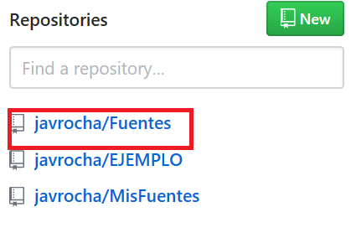

**Visualización de la solución**

Con el permiso previo de la empresa en la que laboro, publiqué esta funcionalidad, para verla ingresar por esta dirección [**www.fundacionlaluzdecolombia.com**](http://www.fundacionlaluzdecolombia.com), una vez cargada seleccionar el menú **Aplicaciones.**

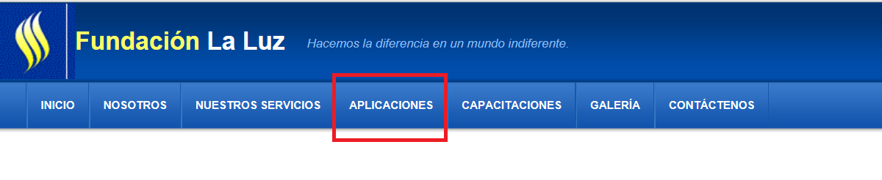

Para ingresar digite Usuario**: jrocha** y clave **ejemplo (ingresara con rol de administrador)** otro usuario **ctapias** con la misma claveingresa como Operador.

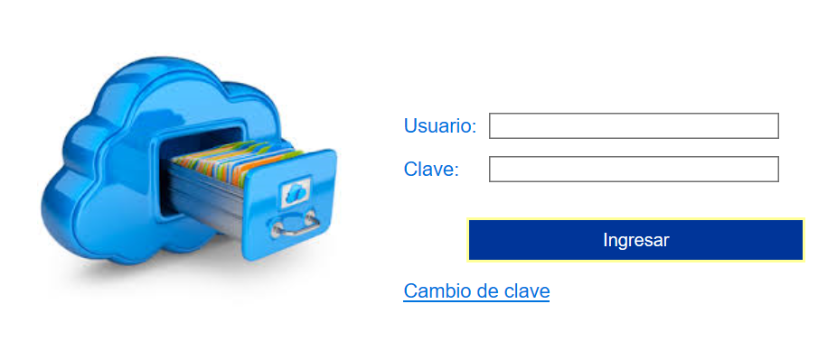

Al ingresar, dependiendo el rol le activara el acceso a los módulo de Usuarios (seguridad) y/o Inventarios (en usuarios no me extenderé manejo la creación de login, pasword y asociación a roles).

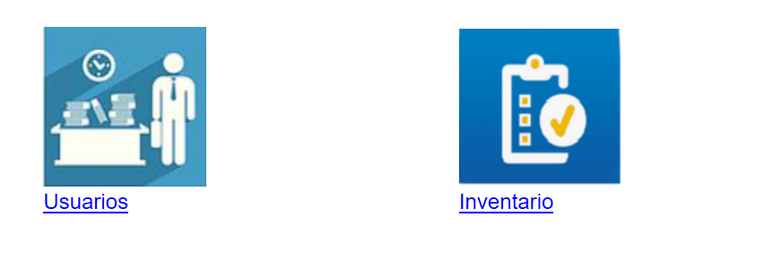

Al ingresar Inventarios, se encuentra la primera opción para generar las órdenes

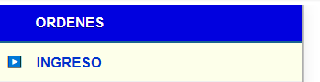

En el botón señalado por el recuadro carga para edición, las ordenes creadas, o puede ingresar una de cero.

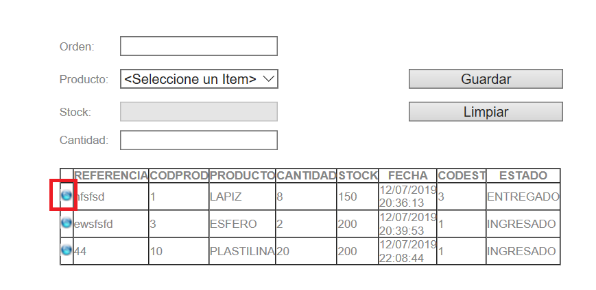

La siguiente opción, se utiliza para las recogidas del operador.

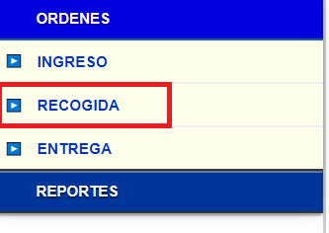

Seleccionadando una referencia:

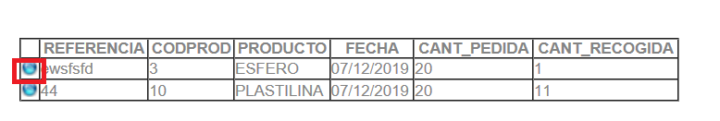

Carga los productos que ha ido ingresando el operador, igualmente puede ingresar nueva información o modificar seleccionando un registro.



Al finalizar de ingresar los productos seleccionar Despachar para que los mismos queden en estado **Carrito**.

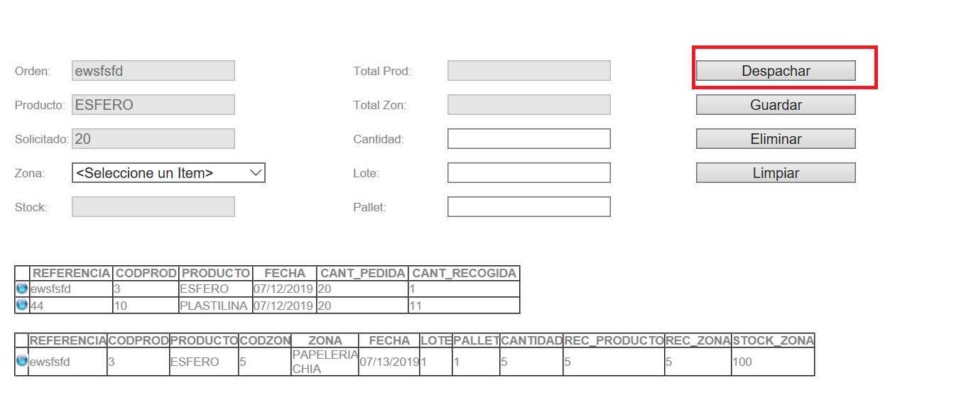

Para finalizar la opción de entrega

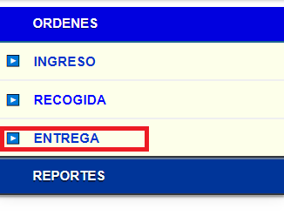

Se ingresa la cantidad entregada físicamente en el destino, una vez se gestionen todos los productos de la orden, seleccionar Recibir y cambia el estado de la orden a **Entregada**.

